***Внеклассное мероприятие:***

***«Мифы Древней Греции»***

**Цель**:

* повторение и закрепление материала по теме;
* развитие творческих способностей учащихся.
* воспитывать интерес к литературе, культуру коллективного ответа.

**Подготовка к игре:** создаются команды из учащихся 3 класса.

Для оформления помещения: выпуск стенгазет; выставка рисунков и литературы на соответствующую тематику.

**Ход мероприятия*:***

Приветствую Вас, ребята! Сегодня мы собрались, для того чтобы каждый из Вас мог проявить свои познания, и помочь своей команде стать лидером в состязании. (все баллы записываются на доске учителем)

**1 конкурс – “Блиц”**

Каждая команда должна ответить на большее количество вопросов. Вопросы требуют коротких и точных ответов.

(Оценивается количество правильных ответов, 1 балл за правильный ответ)

1. Чем боги отличались от людей? (Бессмертие)
2. Кто из богов занимался физическим трудом? (Гефест)
3. Какие боги были близнецами? (Аполлон и Артемида)
4. Сколько подвигов совершил Геракл? (12)
5. Богиня любви и красоты? (Афродита)
6. Дочь Миноса и Пасифаи, вручившая Тесею клубок ниток? (Ариадна)
7. Богиня мудрости и покровительница наук? (Афина)
8. Одна из горгон? (Медуза)
9. Владыка подземного царства мёртвых? (Аид)
10. Полуптица - полуженщина, завлекавшая моряков своим пением и губившая их? (Сирена)
11. Трёхглавый пёс со змеиным хвостом, охранявший вход в подземное царство? (Цербер)
12. В древнегреческих мифах великан с одним глазом посередине лба? (Циклоп)
13. Полубык - получеловек, обитавший в лабиринте? (Минотавр)
14. Верховное божество в греческой мифологии? (Зевс)
15. Сооружение со сложным и запутанным планом? (лабиринт)
16. Священная гора, место пребывания богов во главе с Зевсом? (Олимп)
17. Бог подземного мира и царства мёртвых? (Аид)
18. Бог огня, покровитель кузнечного ремесла? (Гефест)
19. Титан, похитивший огонь с Олимпа, жесток наказанный Зевсом? (Прометей)
20. Владыка морей? (Посейдон)
21. Кто из древнегреческих героев получил от богов бессмертие? (Геракл)

**2 конкурс – “Собери пазлы»**

Команды получают пазлы одного из мифологических персонажей. Участники должны узнать героя.

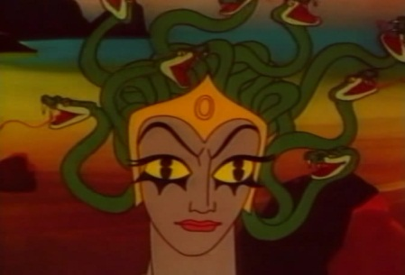(Оценивается правильность собранного пазла, 2 балла за правильный ответ)

**3 конкурс – “Атрибуты богов”**

Команды получают рисунки с изображением атрибутов. Участникам предлагается ответить на вопрос: “Кому принадлежат атрибуты, изображённые на предложенном рисунке?”

(1 балл за правильный ответ)

[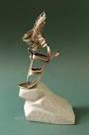](http://go.mail.ru/search_images?rch=e&type=all&is=0&q=%D0%BA%D1%80%D1%8B%D0%BB%D0%B0%D1%82%D1%8B%D0%B5+%D1%81%D0%B0%D0%BD%D0%B4%D0%B0%D0%BB%D0%B8%D0%B8+%D0%B3%D0%B5%D1%80%D0%BC%D0%B5%D1%81%D0%B0&us=12#w=422&h=640&s=67639&pic=http%3A%2F%2Fuaprom-image.s3.amazonaws.com%2F975950_w640_h640_dsczhd3365.jpg&page=http%3A%2F%2Fistorior.prom.ua%2Fp631124-podarok-ruchnoj-raboty.html&descr=%D0%9F%D0%BE%D0%B4%D0%B0%D1%80%D0%BE%D0%BA+%D1%80%D1%83%D1%87%D0%BD%D0%BE%D0%B9+%D1%80%D0%B0%D0%B1%D0%BE%D1%82%D1%8B%2C+%3Cb%3E%D0%BA%D1%80%D1%8B%D0%BB%D0%B0%D1%82%D1%8B%D0%B5+%D1%81%D0%B0%D0%BD%D0%B4%D0%B0%D0%BB%D0%B8%D0%B8+%D0%93%D0%B5%D1%80%D0%BC%D0%B5%D1%81%D0%B0%3C%2Fb%3E.+%28%D0%91%D1%80%D0%BE%D0%BD%D0%B7%D0%B0%2C+%D0%BF%D0%B0%D1%82%D0%B8%D0%BD%D0%B0+%3Cb%3E...%3C%2Fb%3E)[](http://go.mail.ru/search_images?rch=e&type=all&is=0&q=%D1%81%D0%BE%D0%B2%D0%B0+%D1%80%D0%B8%D1%81%D1%83%D0%BD%D0%BE%D0%BA&us=4#w=570&h=576&s=89670&pic=http%3A%2F%2Fimg0.liveinternet.ru%2Fimages%2Fattach%2Fc%2F2%2F%2F65%2F782%2F65782145_Owl_Graduate.jpg&page=http%3A%2F%2Fwww.liveinternet.ru%2Fusers%2Fmole1266%2Fpost138580873%2F&descr=%D0%97%D0%B0%D0%B1%D0%B0%D0%B2%D0%BD%D1%8B%D0%B5+%3Cb%3E%D1%81%D0%BE%D0%B2%D1%8B%3C%2Fb%3E.+%3Cb%3E%D0%A0%D0%B8%D1%81%D1%83%D0%BD%D0%BA%D0%B8%3C%2Fb%3E.+%D0%9A%D0%BE%D0%BC%D0%BC%D0%B5%D0%BD%D1%82%D0%B0%D1%80%D0%B8%D0%B8+%3A+LiveInternet+-+%D0%A0%D0%BE%D1%81%D1%81%D0%B8%D0%B9%D1%81%D0%BA%D0%B8%D0%B9+%3Cb%3E...%3C%2Fb%3E)Скипетр, молот, клещи, меч, факел, весы, крылатая шапка, крылатые сандали, рог изобилия, мак, щит, сова, змея, лук и стрелы, лавровый венок.

[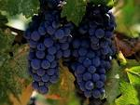](http://go.mail.ru/search_images?rch=e&type=all&is=0&q=%D0%B2%D0%B8%D0%BD%D0%BE%D0%B3%D1%80%D0%B0%D0%B4+%D0%BA%D0%B0%D1%80%D1%82%D0%B8%D0%BD%D0%BA%D0%B8&us=8#w=1600&h=1200&s=351098&pic=http%3A%2F%2Fwww.orshanka.by%2Fwp-content%2Fuploads%2F2010%2F04%2FVingrad.jpg&page=http%3A%2F%2Fwww.orshanka.by%2F%3Fp%3D931&descr=%D0%9E%D1%80%D1%88%D0%B0+%7C+%D0%90%D1%80%D1%88%D0%B0%D0%BD%D1%81%D0%BA%D0%B0%D1%8F+%D0%B3%D0%B0%D0%B7%D0%B5%D1%82%D0%B0+-+%D0%9F%D1%80%D0%B0%D0%BA%D1%82%D0%B8%D0%BA%D1%83%D0%BC%3A+%D1%81%D0%B0%D0%B6%D0%B0%D0%B5%D0%BC+%3Cb%3E%D0%B2%D0%B8%D0%BD%D0%BE%D0%B3%D1%80%D0%B0%D0%B4%3C%2Fb%3E)[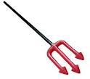](http://go.mail.ru/search_images?rch=e&type=all&is=0&q=%D1%82%D1%80%D0%B5%D0%B7%D1%83%D0%B1%D0%B5%D1%86&us=5#w=400&h=350&s=14055&pic=http%3A%2F%2Fwww.karneval-megastore.de%2Fproduct_images%2Fimages%2Fbig%2Fdreizack-1.jpg&page=http%3A%2F%2Fwww.karneval-megastore.de%2Fhtml%2Fproduct_info.php%3Fproducts_id%3D9738&descr=%3Cb%3EDreizack+dreizack%3C%2Fb%3E+h%D1%86lle+h%D1%86llisch+teufel+teuflisch+infernal+gabel+%3Cb%3E...%3C%2Fb%3E)[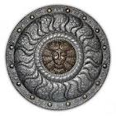](http://go.mail.ru/search_images?rch=e&type=all&is=0&q=%D1%89%D0%B8%D1%82#w=750&h=748&s=412841&pic=http%3A%2F%2Fartnow.ru%2Fimg%2F607000%2F607573.jpg&page=http%3A%2F%2Fartnow.ru%2Fru%2Fgallery%2F8%2F20881%2Fpicture%2F0%2F514996.html&descr=%3Cb%3E%D0%A9%D0%B8%D1%82%3C%2Fb%3E+%D0%94%D0%95%D0%9C%D0%95%D0%A2%D0%A0%D0%90+%28%D0%91%D0%BE%D0%B3%D0%B8%D0%BD%D1%8F+%D0%BF%D0%BB%D0%BE%D0%B4%D0%BE%D1%80%D0%BE%D0%B4%D0%B8%D1%8F%29..+%D0%A0%D0%B0%D0%B1%D0%BE%D1%82%D1%8B+%D0%B0%D0%B2%D1%82%D0%BE%D1%80%D0%B0.+%D0%9C%D0%BE%D1%80%D0%BE%D0%B7%D0%BE%D0%B2+%D0%92%D0%B8%D0%BA%D1%82%D0%BE%D1%80+%3Cb%3E...%3C%2Fb%3E)

[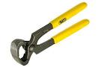](http://go.mail.ru/search_images?rch=e&type=all&is=0&q=%D0%BA%D0%BB%D0%B5%D1%89%D0%B8+%D0%B8%D0%BD%D1%81%D1%82%D1%80%D1%83%D0%BC%D0%B5%D0%BD%D1%82&us=8#w=600&h=400&s=27965&pic=http%3A%2F%2Fwww.new-vist.com%2Fpic%2Fshop%2F13915a3cae0b7428434c3103f61744f4.jpg&page=http%3A%2F%2Fwww.new-vist.com%2Fru%2Fcatalog%2Fslesarniy%2FPassatizy124%2Fpage%2F4%2F&descr=%D0%9F%D0%B0%D1%81%D1%81%D0%B0%D1%82%D0%B8%D0%B6%D0%B8%2C+%D0%BF%D0%BB%D0%BE%D1%81%D0%BA%D0%BE%D0%B3%D1%83%D0%B1%D1%86%D1%8B%2C+%D0%B1%D0%BE%D0%BA%D0%BE%D1%80%D0%B5%D0%B7%D1%8B%2C+%D1%82%D0%BE%D0%BD%D0%BA%D0%BE%D0%B3%D1%83%D0%B1%D1%86%D1%8B%2C+%D0%BA%D1%83%D1%81%D0%B0%D1%87%D0%BA%D0%B8%2C+%3Cb%3E%D0%BA%D0%BB%D0%B5%D1%89%D0%B8%3C%2Fb%3E+%3Cb%3E...%3C%2Fb%3E)[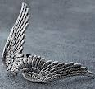](http://go.mail.ru/search_images?rch=e&type=all&is=0&q=%D0%BA%D1%80%D1%8B%D0%BB%D0%B0%D1%82%D1%8B%D0%B5+%D1%81%D0%B0%D0%BD%D0%B4%D0%B0%D0%BB%D0%B8%D0%B8+%D0%B3%D0%B5%D1%80%D0%BC%D0%B5%D1%81%D0%B0&us=12#w=300&h=280&s=26923&pic=http%3A%2F%2Fwww.10pix.ru%2Fimg1%2F3731%2F2888525.jpg&page=http%3A%2F%2Fkolubel.ru%2Fviewtopic.php%3Fid%3D817&descr=%D0%A1%D0%BF%D0%B8%D1%81%D0%BE%D0%BA+%D0%B0%D1%80%D1%82%D0%B5%D1%84%D0%B0%D0%BA%D1%82%D0%BE%D0%B2+%28%7C%D0%A8%D0%BA%D0%BE%D0%BB%D0%B0+%C2%AB%D0%9A%D0%BE%D0%BB%D1%8B%D0%B1%D0%B5%D0%BB%D1%8C+%D0%A1%D1%82%D0%B8%D1%85%D0%B8%D0%B9)[](http://go.mail.ru/search_images?rch=e&type=all&is=0&q=%D0%BB%D0%B0%D0%B2%D1%80%D0%BE%D0%B2%D1%8B%D0%B9+%D0%B2%D0%B5%D0%BD%D0%BE%D0%BA+%D0%BA%D0%B0%D1%80%D1%82%D0%B8%D0%BD%D0%BA%D0%B8&us=8#w=400&h=361&s=55002&pic=http%3A%2F%2Fthumbs.dreamstime.com%2Fthumblarge_225%2F1200141587f1v24e.jpg&page=http%3A%2F%2Fwww.phototimes.ru%2Fimage%2F4013746%2F&descr=%D0%A4%D0%BE%D1%82%D0%BE%D0%B3%D1%80%D0%B0%D1%84%D0%B8%D1%8F+%3Cb%3E%D0%9B%D0%B0%D0%B2%D1%80%D0%BE%D0%B2%D1%8B%D0%B9+%D0%B2%D0%B5%D0%BD%D0%BE%D0%BA%3C%2Fb%3E+%D0%B1%D1%80%D0%BE%D0%BD%D0%B7%D1%8B+%28%D0%B2%D0%B5%D0%BA%D1%82%D0%BE%D1%80%29+-+%D1%84%D0%BE%D1%82%D0%BE%D0%B1%D0%B0%D0%BD%D0%BA+%D0%A4%D0%BE%D1%82%D0%BE%D1%82%D0%B0%D0%B9%D0%BC%D1%81)

**4 конкурс – “Мультфильмы”**

По отрывку из мультфильма узнать героя мифа.

(За правильный ответ – 2 балла)

**5 конкурс – “Замени ”**

|  |  |
| --- | --- |
| Самовлюблённый человек | Нарцисс |
| Люди, сохраняющие невозмутимое спокойствие | Олимпийцы |
| Долгие странствия, приключения или рассказ о них | Одиссея |
| Грозный начальник | Зевс |
| Замечательный музыкант | Орфей |
| Злая женщина, нечто чудовищное | Фурия |
| Злое, насмешливое существо | Ехидна |
| Свирепый, неумолимый страж | Цербер |

*Одним словом из греческой мифологии выразить переносные значения различных понятий:*

(Оценивается краткость и точность ответов – 2 балла)

**6 конкурс – “Ребусы”**

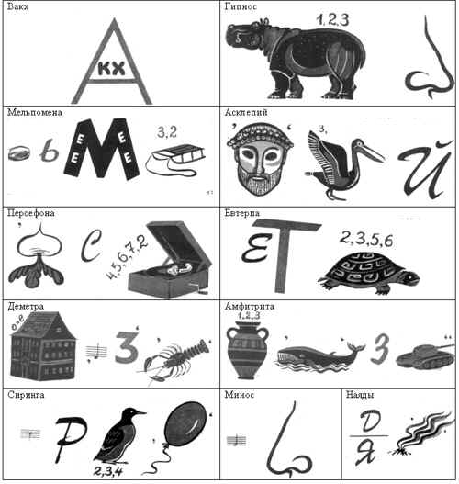Задача прочитать имена мифологических персонажей, героев, зашифрованные в ребусах

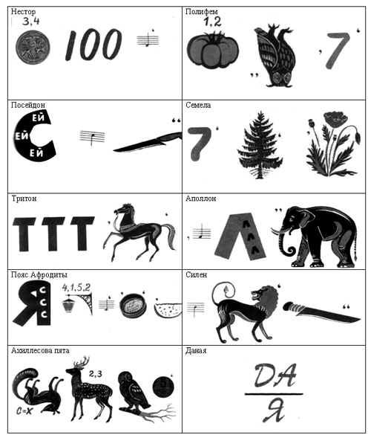(Оценивается правильность ответов – 2 балла)

**7 конкурс - “Кто это?”**

Выступают заранее переодетые участники от каждой команды.

(Дети одеты в белые простыни, с атрибутами принадлежащими тому или иному божеству изготовленными заранее, с выученным текстом)

(Оценивается правильность ответов – 2 балла)

1. Я сильнейший из всех богов. Бури и грозы, ветра и дожди, молнии и гром – все это происходит по моей воле. Горе тому, кто нарушит порядок, установленный мною на земле. Взмахну рукой – и поражу клятвопреступника пламенной стрелой. (Зевс)
2. Я родился хилым и болезненным, и Гера в гневе сбросила меня, своего сына, с Олимпа. Так и остался я хромым на всю жизнь. (Гефест)
3. Ударю я трезубцем – и поднимается на море страшная буря, вздымаются огромные волны, которые бросают на скалы корабли , как пушинки. Отложу свой трезубец – и утихают волны, спокойна гладь морская, и я на колеснице запряженной златогривыми конями, спускаюсь на дно моря в свой дворец, где живу со своей женой Амфитритой. (Посейдон)
4. Из белоснежной пены морской родилась я, богиня любви и красоты. Я росла близ островов Киферы и Кипра. Куда не ступаю, всюду благоухают цветы. Дикие звери – следуют за мной. Как ручные. Я добра и нежна со всеми кроме, тех, кто любит самого себя. (Афродита)

**8 конкурс – «мифический зоосад».**

Картинки на проекторе: показываются изображения животных, которые как-то прославились в истории древнего мира. За каждый верный ответ по 3 балла.

1. **Лошадь** (троянский конь; очистка Гераклом Авгиевых конюшен; Пегас, если крылатый конь).
2. **Змеи** (по приказу Геры им было поручено убить Геракла; убили жреца Лаокоона и его сыновей в Троянскую войну).
3. **Бык** (критский бык, Минотавр, похищение Европы).
4. **Лев** (немейский лев был побеждён Гераклом, оглушившим зверя дубинкой, а затем задушившим его руками; священное животное в Индии, олицетворяющее власть).
5. **Скарабей** (священный жук у египтян).
6. **Кошка**(священное животное египтян, кошачья богиня Баст).
7. **Корова** (священное животное в Индии и в Египте).

[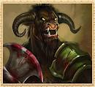](http://go.mail.ru/search_images?rch=e&type=all&is=0&q=%D0%BC%D0%B8%D0%BD%D0%BE%D1%82%D0%B0%D0%B2%D1%80%D1%8B+%D0%BA%D0%B0%D1%80%D1%82%D0%B8%D0%BD%D0%BA%D0%B8&us=9#w=490&h=450&s=60819&pic=http%3A%2F%2Fw1.dwar.ru%2Fimages%2Fdata%2Fbots%2Fminotaur2_big.jpg&page=http%3A%2F%2Fw1.dwar.ru%2Fbot_info.php%3Fartikul_id%3D296&descr=%3Cb%3E%D0%9C%D0%B8%D0%BD%D0%BE%D1%82%D0%B0%D0%B2%D1%80%3C%2Fb%3E-%D1%81%D1%82%D1%80%D0%B0%D0%B6%D0%BD%D0%B8%D0%BA+%E2%80%93+%D0%B8%D0%BD%D1%84%D0%BE%D1%80%D0%BC%D0%B0%D1%86%D0%B8%D1%8F+%D0%BE+%D1%81%D1%83%D1%89%D0%B5%D1%81%D1%82%D0%B2%D0%B5+%D0%B8%D0%B7+%D0%B1%D0%B5%D1%81%D0%BF%D0%BB%D0%B0%D1%82%D0%BD%D0%BE%D0%B9+%D0%BE%D0%BD%D0%BB%D0%B0%D0%B9%D0%BD+%3Cb%3E...%3C%2Fb%3E)[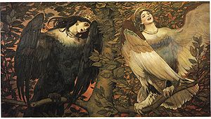](http://ru.wikipedia.org/wiki/%D0%A4%D0%B0%D0%B9%D0%BB:Vasnetsov_Sirin_Alkonost.jpg)[](http://go.mail.ru/search_images?rch=e&type=all&is=0&q=%D0%B5%D0%B4%D0%B8%D0%BD%D0%BE%D1%80%D0%BE%D0%B3+%D1%81+%D0%BA%D1%80%D1%8B%D0%BB%D1%8C%D1%8F%D0%BC%D0%B8&us=9#w=400&h=348&s=34216&pic=http%3A%2F%2Fthumbs.dreamstime.com%2Fthumblarge_447%2F1256323439CB9Cvy.jpg&page=http%3A%2F%2Fphototimes.ru%2Fimage%2F11485024%2F&descr=%D0%A4%D0%BE%D1%82%D0%BE%D0%B3%D1%80%D0%B0%D1%84%D0%B8%D1%8F+%3Cb%3E%D0%95%D0%B4%D0%B8%D0%BD%D0%BE%D1%80%D0%BE%D0%B3%3C%2Fb%3E+%D0%9F%D0%B5%D0%B3%D0%B0%D1%81+-+%D1%84%D0%BE%D1%82%D0%BE%D0%B1%D0%B0%D0%BD%D0%BA+%D0%A4%D0%BE%D1%82%D0%BE%D1%82%D0%B0%D0%B9%D0%BC%D1%81)

[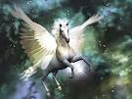](http://go.mail.ru/search_images?rch=e&type=all&is=0&q=%D0%BC%D0%B8%D1%84%D0%B8%D1%87%D0%B5%D1%81%D0%BA%D0%B8%D0%B5+%D0%B6%D0%B8%D0%B2%D0%BE%D1%82%D0%BD%D1%8B%D0%B5&us=3#w=600&h=450&s=58600&pic=http%3A%2F%2Fdreamworlds.ru%2Fuploads%2Fposts%2F2009-04%2F1238765907_pegas2.jpg&page=http%3A%2F%2Fdreamworlds.ru%2F2009%2F04%2F04%2Fpage%2F5%2F&descr=%D0%9C%D0%B0%D1%82%D0%B5%D1%80%D0%B8%D0%B0%D0%BB%D1%8B+%D0%B7%D0%B0+04.04.2009+%C2%BB+%D0%A4%D1%8D%D0%BD%D1%82%D0%B5%D0%B7%D0%B8%2C+%D1%84%D0%B0%D0%BD%D1%82%D0%B0%D1%81%D1%82%D0%B8%D0%BA%D0%B0%2C+%D0%B8%D0%B3%D1%80%D1%8B.)**

**9 конкурс – «Кроссворды».**

Учащиеся отгадывают кроссворды, которые составили сами в ходе работы над проектом.

Занятие подошло к концу и теперь необходимо подсчитать количество баллов, которые набрали команды. Жюри подводит итоги. Награждается команда победителей.

Источники:

<http://festival.1september.ru/articles/415988/>

<http://ponyatovskaya.ucoz.ru/load/quot_mify_drevnej_grecii_proiskhozhdenie_mira_v_mifa_quot/3-1-0-80>

<http://narod.ru/disk/5405670001/Legendy.i.mify.drevnej.grecii.1969-1986.XviD.DVDRip-ExKinoRay.avi.html> (мультики)

<http://festival.1september.ru/articles/507020/>